9-10 классы
Блокада Ленинграда
1.

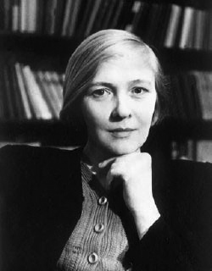
Она родилась в Петербурге в 1910 году в семье врача. Детские годы прошли на окраине Невской заставы. Окончив в 1930 году филологический факультет Ленинградского университета, уезжает в Казахстан, работая корреспондентом газеты «Советская степь». Вернувшись в Ленинград, работала редактором в газете завода «Электросила». В 1938 году была арестована по обвинению «в связи с врагами народа». В1939 освобождена и полностью реабилитирована. В 1940 году вступила в КПСС. В годы Великой Отечественной войны, оставаясь в осажденном Ленинграде, работала на радио, почти ежедневно обращаясь к мужеству жителей города. Её муж умер от голода. В это время она создала свои лучшие поэмы, посвященные защитникам Ленинграда. После войны на гранитной стеле Пискаревского мемориального кладбища, где покоятся 470.000 ленинградцев, умерших во время Ленинградской блокады и в боях при защите города, были высечены именно ее слова:
Здесь лежат ленинградцы
Здесь горожане мужчины, женщины, дети.
Рядом с ними солдаты-красноармейцы.
Всею жизнью своею
Они защищали тебя, Ленинград.
Колыбель революции.
Их имен благородных мы здесь перечислить не сможем.
Так их много под вечной охраной гранита
Но знай, внимающий этим камням
Никто не забыт и ничто не забыто.
Умерла в Ленинграде в 1975 году. Ее именем названа улица в Невском районе Санкт-Петербурга.
Ответ: Ольга Фёдоровна Берггольц — русская советская поэтесса, прозаик.
2.
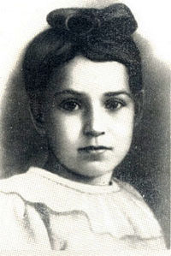

Эта девочка родилась 25 января 1930 года в селе Дворищи под Гдовом, но, как и её братья и сёстры, выросла в Ленинграде. Она была пятым и самым младшим ребёнком Марии и Николая. У неё было две сестры и два брата. В конце мая 1941 года она закончила третий класс школы № 35 на Съездовской линии Васильевского острова и должна была в сентябре пойти в четвёртый. Но в ее жизнь, как и в жизни многих других мирных людей ворвалась война. Девочка была эвакуирована в Шатковский район Горьковской области. Но ее спасти не удалось: она была страшно истощена, ее мучили головные боли, потом она ослепла. 1 июля 1944 в возрасте 14-ти с половиной лет девочка умерла от туберкулёза. Обвинительный документ, который принадлежал этой девочке, фигурировал на Нюрнбергском процессе как один из обвинительных документов против нацистских преступников. Как звали эту девочку?
Ответ: Таня Савичева.

3. Звучит музыка. Напишите автора и название произведения.
Ответ: Седьмая симфония «Ленинградская» до мажор — одно из важнейших произведений Дмитрия Дмитриевича Шостаковича. Сочинялась композитором в 1941—1942 годах. Первые три части написаны им в доме Бенуа в Ленинграде (закончены в августе 1941 года). Финал симфонии, завершенный в феврале 1942 года, композитор дописывал уже в Куйбышеве. 9 августа 1942 произведение прозвучало в блокадном Ленинграде.

События Великой Отечественной воины.
4.Согласно этому плану у границ СССР были сосредоточены 181 отборная немецкая дивизия. Вместе с авиацией и флотом они составляли 5,5 млн. человек. На вооружении этих войск имелось 3712 танков, 4950 самолетов, 47760 орудий и минометов. Мощным ударом крупных группировок на 3-х главных направлениях – московском, ленинградском, украинским – предполагалось уничтожить основные вооруженные силы СССР и еще до наступления зимы – через 5-6 недель после нападения – пройти парадом победителей по Красной площади поверженной Москвы.
Ответ: план «Барбаросса».

5. Какое историческое событие, транслирующееся по радио на всю страну, происходило в Москве в начале ноября 1941 года, когда враг стоял в 80 км от города.
Ответ: парад войск на Красной площади.

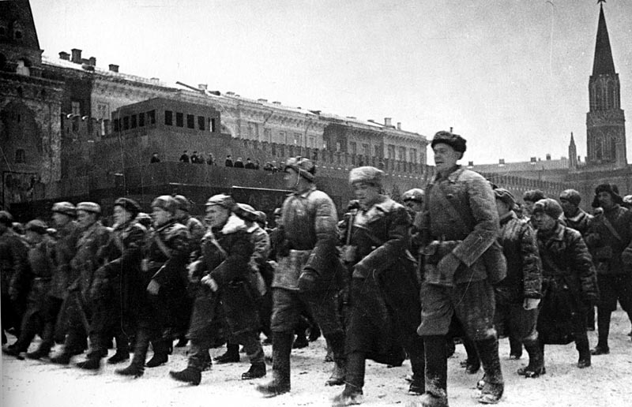

6. Как называлась наступательная операция советских войск, проведённая с 12 по 30 января 1943 года силами Ленинградского и Волховского фронтов при содействии части сил Балтийского флота и авиации дальнего действия с целью прорыва блокады Ленинграда?
Ответ: «Искра».

Завершающий этап Великой Отечественной воины
7. 8 мая 1945 года в предместье Берлина состоялась церемония подписания Акта о безоговорочной капитуляции фашистской Германии. Церемонию, которая проходила в Большом зале Военно – инженерного училища, открыл маршал Советского Союза Г.К. Жуков. А кто из немецких генералов подписал капитуляцию Германии?
Ответ: В. Кейтель.

8. «В воздух взвились тысячи разноцветных ракет. По этому сигналу вспыхнули 140 прожекторов, расположенных через каждые 200 метров. Более 100 миллиардов свечей освещали поле боя, ослепляя противника и выхватывая из темноты объекты атаки для наших танков и пехоты. Это была картина огромной впечатляющей силы…
Гитлеровские войска были буквально потоплены в сплошном море огня и металла. Сплошная стена пыли и дыма висела в воздухе, и местами даже мощные лучи зенитных прожекторов не могли её пробить. Наша авиация шла над полем боя волнами…
Однако противник, придя в себя, начал оказывать противодействие со стороны Зееловских высот своей артиллерией, миномётами… появилась группа бомбардировщиков. И чем ближе подходили наши войска к Зееловским высотам, тем сильнее нарастало сопротивление врага…
20 апреля, на пятый день операции, дальнобойная артиллерия… открыла огонь… Начался исторический штурм…»
О каком сражении идёт речь?
Ответ: взятие Берлина. Ранним утром 16 апреля началось генеральное наступление. Перед 1-м Белорусским фронтом находились сильно укреплённые в несколько линий Зееловские высоты. Они закрывали дорогу на немецкую столицу. Замысел Жукова заключался в чередовании залпов артиллерии со световыми залпами мощных прожекторов, способных ослепить противника.

9. После освобождения территорий Венгрии, Польши и Восточной Пруссии развернулась битва за Берлин, который Сталин приказал взять любой ценой без помощи западных союзников. На столицу Германии устремились войска:

1)1-го Белорусского фронта  2) 2-го Белорусского фронта  3) 1-го Украинского фронта | А) И.С. Конев  Б) Г.К. Жуков  В) К.К. Рокоссовский

Ответ: 1- б (Жуков), 2 – в (Рокоссовский), 3 – а (Конев).

1 | Б
2 | В
3 | А

Союзники СССР
10.
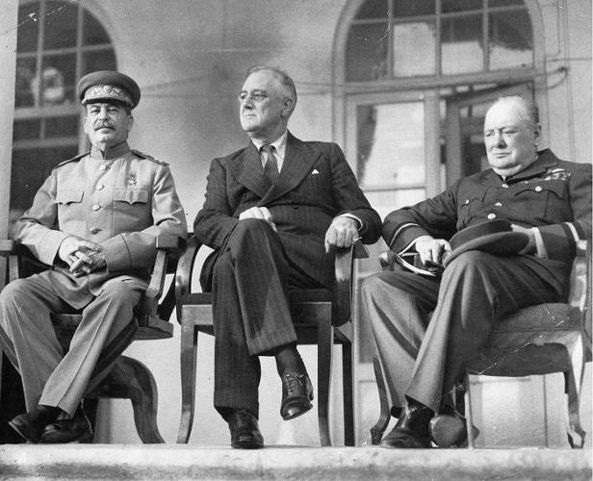

Тегеранская конференция — первая за годы Второй мировой войны конференция «Большой тройки». Проходила с 28 ноября по 1 декабря 1943 года в г. Тегеране.
Конференция была призвана разработать окончательную стратегию борьбы против Германии и её союзников. Основным вопросом было открытие второго фронта в Западной Европе. В то же время, обсуждались вопросы о предоставлении независимости Ирану, о начале СССР войны с Японией после разгрома фашистской Германии и фактически было закреплено за Советским Союзом право в качестве контрибуции присоединить к себе после победы часть Восточной Пруссии.
Назовите лидеров трёх стран, участников Тегеранской конференции.
Ответ: Ф. Д. Рузвельт (США), У. Черчилль (Англия), И.В. Сталин (СССР).

11. Вычеркните из списка 5 стран, которые не входили в антигитлеровскую коалицию на 22 июня 1941 года:
Польша, Югославия, Болгария, Великобритания, Франция, Италия, СССР, США, Китай, Японская империя, Австралия, Канада, Финляндия.
Ответ: Югославия, Болгария, Италия, Японская империя, Финляндия.

12. Так называлась система безвозмездной помощи СССР в годы войны со стороны США и Великобритании в виде поставок вооружения, боеприпасов, медикаментов, продовольствия.
Ответ: ленд – лиз.

Герои Великой Отечественной воины
13. Этот человек родился 10 ноября 1919, село Курья Алтайского края. С началом Великой Отечественной войны старший сержант участвовал в боях как командир танка. В октябре 1941 года в обоях под Брянском был тяжело ранен и контужен. В 1944 году разработал образец самозарядного карабина, устройство основных узлов которого послужило базой для создания автомата в 1946 году. В 1947 году изобретатель усовершенствовал свое оружие и одержал победу в конкурсных испытаниях.
Заслуги этого человека были отмечены двумя званиями Героя Социалистического Труда (1958 и 1976), орденами “Андрея Первозванного” (1999), “За заслуги перед Отечеством” и многими другими орденами и медалями. На родине ему был сооружен бронзовый бюст. Оружия созданные этим человеком пользуется широкой известностью во всем мире, изображение оружия, созданного этим человеком включено в государственный герб африканского государства Мозамбик.

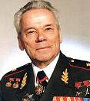

Ответ: Михаил Калашников.

14. Рядовой гвардейского стрелкового полка. 23 февраля 1943 года в бою за д. Чернушки (Псковская обл.) закрыл телом амбразуру пулеметного дзота гитлеровцев, препятствовавшего продвижению подразделения. Звание героя Советского Союза получил посмертно.
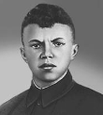
Ответ: Александр Матросов.

15. Летчик, младший лейтенант, Герой Советского Союза. В Великую Отечественную войну сражался в истребительном авиационном полку. 7.08.1941 одним из первых применил ночной таран. Сбил 6 самолетов. Погиб в бою под Москвой в 1941 году.

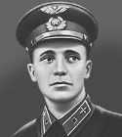

Ответ: Виктор Талалихин.

Действия тыла во время войны
16. В октябре 1941 г. на базе этого тракторного завода были развернуты эвакуированные танковые и моторные производства Кировского завода из Ленинграда и Харьковского тракторного завода. Новое объединенное предприятие стало называться Уральским Кировским заводом, а в народе его называли Танкоградом. В каком городе располагался этот тракторный завод?
Ответ: в Челябинске.

17. Эта женщина - партизанка, красноармеец диверсионно-разведывательной группы штаба Западного фронта. Попав в руки немцев, назвалась Таней. На допросе ничего не сказала, не выдала товарищей. Это первая женщина, удостоенная звания Героя Советского Союза (посмертно) во время Великой Отечественной войны. Стала символом героизма советских людей в Великой Отечественной войне. Её образ отражён в художественной литературе, публицистике, кинематографе, живописи, монументальном искусстве, музейных экспозициях. Ее бюст находится на аллее героев в Московском парке Победы в городе Санкт – Петербурге. Кто она?
Ответ: Зоя Анатольевна Космодемьянская.

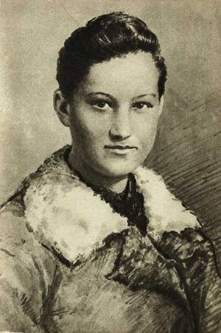

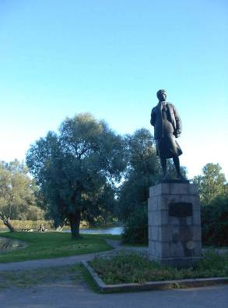

18. Ульяна Громова, Иван Земнухов, Олег Кошевой, Сергей Тюленин, Любовь Шевцова, Иван Туркенич – руководители подпольной комсомольской организации ______ ______ .
Ответ: “Молодая гвардия” – подпольная комсомольская организация, которая действовала в г. Краснодон, Луганской области.

